Тема 3. ВНИМАНИЕ ВОДИТЕЛЯ. ПАМЯТЬ, МЫШЛЕНИЕ ВОДИТЕЛЯ.
План:
1. Понятие внимания как психического процесса.
2. Характеристики внимания.
3. Особенности внимания водителя.
4. Понятие памяти как одного из психических процессов.
5. Типы памяти и их влияние на деятельность водителя.
6. Мышление и мыслительные операции.

1. Внимание является важнейшим фактором, обеспечивающим надежность водителя. При управлении автомобилем он должен своевременно заметить именно те изменения в дорожной обстановке, которые в данный момент создают наибольшую угрозу для безопасности движения. Быстрая оценка такой ситуации, а следовательно, и действия, предупреждающие ее неблагоприятное развитие, в значительной степени определяются вниманием водителя. Все то, на что направлено внимание, воспринимается яснее, отчетливее, лучше осмысливается и запоминается, а это имеет особенно большое значение для безопасного управления автомобилем. Поэтому неслучайно с невнимательностью водителя связывают большое количество ДТП (от 16 до 34 %). В ФРГ считают, что 84,4 % ДТП происходят из-за неправильных действий водителей, главной причиной которых является невнимательность.

Внимание — это сосредоточенность и направленность сознания на какой-либо объект отражения при одновременном отвлечении от других объектов.
Благодаря вниманию в сознательной деятельности человека на первый план выступают различные психические процессы. Так, если мы в уме решаем какие-то задачи, то в нашем сознании более отчетливы процессы мышления, если припоминаем — главное место в сознании занимают процессы памяти, если наблюдаем — главное место занимает восприятие определенной обстановки или объекта, если принимаем решение — основное место занимает процесс воли. Таким образом, внимание — это особое состояние различных психических процессов, которое обеспечивает их сосредоточение на наиболее важных в данный момент для человека объектах, что особенно необходимо водителю.
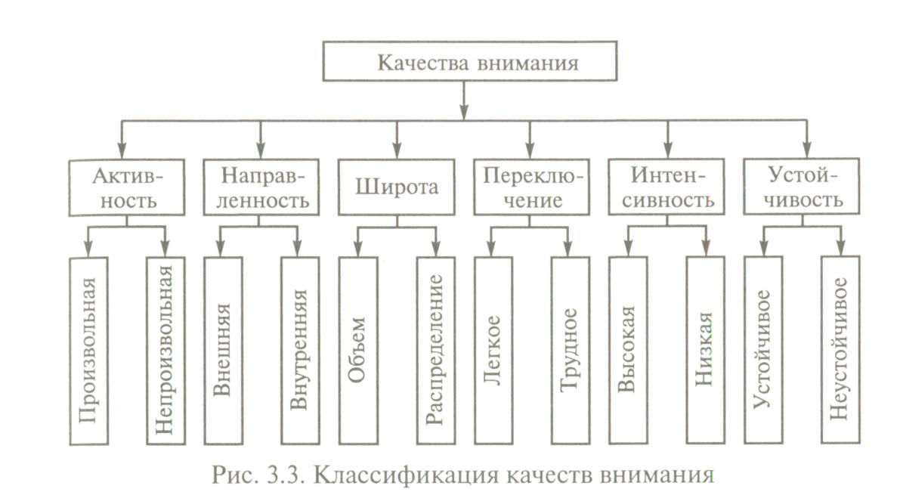

2. Внимание имеет различные качества. В зависимости от активности внимание может быть произвольным и непроизвольным.
Непроизвольное внимание — это пассивное внимание. Оно возникает без волевого усилия и сознательного намерения в результате воздействия внешних раздражителей на органы чувств. Непроизвольное внимание может оказывать положительное и отрицательное влияние на деятельность водителя. Звуковой сигнал другого автомобиля, изменение шума двигателя или шума при трении колес о дорожное покрытие, включение указателя поворотов, изменение скорости или направления движения водителем другого автомобиля, периодически вспыхивающий красный сигнал на железнодорожном переезде или перед препятствием на дороге, правильно поставленный дорожный знак, четкая разметка непроизвольно привлекают внимание водителя, помогают ему ориентироваться в дорожной обстановке и предупреждают возникновение опасных ситуаций.
Для привлечения непроизвольного внимания имеет значение не только абсолютная, но и относительная сила раздражителя. Водитель может не заметить и не отреагировать даже на громкие звуковые сигналы в условиях шума большого города.
Важную роль для привлечения внимания водителей играет контраст между раздражителями. Так, в темное время суток одетый в темную одежду пешеход сливается с дорогой и водитель его не видит. Отделка темной одежды материалом белого цвета вследствие его контрастности на окружающем темном фоне делает пешехода заметным на значительном расстоянии. Контраст между размерами и формой предметов также непроизвольно привлекает внимание. Например, маленький предмет легко выделяется среди больших, длительный звук — среди отрывистых, цифра — среди букв. Привлекают внимание на короткое время изменения в раздражителях — периодическое усиление или ослабление звука, света. Непроизвольное внимание легко привлекается новизной объектов.
Вместе с тем ненужные водителю лозунги и плакаты на дороге непроизвольно отвлекают его внимание и могут стать причиной возникновения аварийных ситуаций. Это можно проиллюстрировать следующим рассказом одного водителя: «Справа от шоссе я увидел пестро раскрашенный плакат с большой красивой надписью. Я попытался прочесть, что там написано и... Когда я выписался из больницы, то взял такси и поехал на место происшествия. Огромный щит все еще стоял там. На нем было выведено большими красными буквами: "Водитель! Находясь за рулем, не смотри по сторонам!"».
Поэтому ненужная и отвлекающая внимание водителя информация на дороге должна быть убрана, что и делается в некоторых странах. Так, в США министерством транспорта было принято специальное решение о снятии на дорогах всех рекламных плакатов и транспарантов.
Внимание водителя может быть непроизвольно отвлечено его действиями, которые не связаны с управлением автомобилем. Так, поиск спичек, для того чтобы закурить на ходу, закончился гибелью австрийского водителя, который потерял контроль над управлением, и его автомобиль, пробив перила деревянного моста и перевернувшись, упал в реку.
Отвлечение внимания от управления автомобилем при разговоре с пассажирами, прослушивание радиопередач, которые весьма интересуют или тревожат водителя, также иногда приводят к возникновению опасных ситуаций.
Произвольное внимание — это внимание, направленное на предметы и явления с сознательно поставленной целью. Это активное, волевое внимание. Напряженность произвольного внимания определяется степенью волевых усилий, связанных с преодолением трудностей. Возникновение произвольного внимания связано с трудовой деятельностью человека, так как без управления своим вниманием никакая сознательная, планомерная работа невозможна.
В работе водителя произвольному вниманию принадлежит основная роль, ибо без сознательного управления своим вниманием невозможно безошибочное, а следовательно, и безопасное управление автомобилем. Непроизвольное внимание может помогать произвольному вниманию. Так, правильно поставленный дорожный знак невольно привлекает внимание водителя. Увидев этот знак, водитель воспринимает его сознательно, т. е. с участием произвольного внимания. И, наоборот, помещенный в листья деревьев дорожный знак не привлекает непроизвольного внимания водителя. Для его восприятия необходимо значительное волевое усилие.
Произвольное внимание, требующее значительного волевого усилия и нервного напряжения, утомляет водителя. Поэтому при организации дорожного движения и обустройстве дорог нужно стремиться к тому, чтобы все большая часть необходимой водителю информации непроизвольно привлекала его внимание и для ее восприятия и оценки требовалось возможно меньшее волевое усилие и напряжение произвольного внимания.
Степень напряжения произвольного внимания зависит от интереса человека к выполняемой работе. Чем выше интерес, тем меньше требуется усилий для напряжения произвольного внимания и меньше расходуется нервно-психической энергии. Поэтому водитель, который любит свою работу и с удовольствием управляет автомобилем более продолжительное время, не чувствует усталости и дольше сохраняет высокую работоспособность. И, наоборот, водитель, который отрицательно относится к своей профессиональной деятельности, тяготится ею, быстрее устает и у него раньше развивается утомление. Поэтому пробуждение интереса водителей к управлению автомобилем повышает их надежность, а следовательно, и безопасность дорожного движения.
Внимание водителя может быть направлено не только на восприятие дорожной обстановки, но и на свои мысли, переживания, воспоминания, не связанные с управлением автомобиля, поэтому различают внешние и внутренние направления. Иногда непроизвольное, внутренне направленное внимание отвлекает водителя от управления автомобилем и может стать причиной ошибок и ДТП при неожиданном изменении дорожной обстановки. Поэтому, когда сознание человека целиком поглощено решением чрезвычайно важных для него жизненных проблем, садиться за руль автомобиля не рекомендуется. Если этого избежать нельзя, то необходимо периодически напоминать самому себе, что надо быть внимательным. Контроль за направленностью своего внимания необходим и при движении в монотонной обстановке, когда интенсивность внимания значительно снижается.
3. Человек может охватить вниманием определенное пространство и расположенные в нем объекты, что характеризуется широтой его внимания. Это понятие включает объем и распределение внимания.
Объем внимания — это максимальное количество объектов, которые человек может одновременно отчетливо воспринимать в связи с решением какой-либо одной задачи. Опыт показывает, что одновременно человек может воспринимать 4—6 простых объектов (буквы, цифры, точки и т.п.). Но если воспринимаемые объекты связаны смыслом и являются элементами целого, то они могут быть восприняты в большем объеме. Объем внимания может быть увеличен в процессе профессиональной деятельности. Неопытный человек не может за 0,15 с воспринять показания трехстрелочного контрольного прибора, так как для него каждая стрелка и оцифровка шкалы являются отдельными объектами. С приобретением опыта за то же время он легко считывает показания прибора, являющегося для него уже одним объектом. Опытный водитель не только быстрее и точнее считывает показания контрольно-измерительных приборов, но и воспринимает несколько дорожных знаков и объектов на дороге одномоментно, что недоступно молодому водителю. Объем внимания можно развить специальными упражнениями и практикой. Это достигается объединением различных объектов в один объект или быстрым избирательным восприятием наиболее важных в данный момент объектов. Так, опытный водитель нередко при считывании показаний спидометра воспринимает не всю шкалу, а лишь диапазон 50 — 70 км/ч.
Водитель при управлении автомобилем кроме восприятия объектов на дороге и прогнозирования развития дорожной обстановки выполняет управляющие действия, контролирует работу двигателя, считывает показания приборов, разговаривает с пассажирами, а иногда ведет радиообмен с диспетчером, объявляет остановки и т.д. Поэтому нередко он одномоментно может воспринимать не более трех дорожных знаков, что необходимо учитывать при организации дорожного движения.

Для исследования объема внимания используется специальный тест (клетки). В некоторых клетках имеются точки; на слайде может быть от 2 до 8 занятых точками клеток. Испытуемому последовательно предъявляется 15 квадратов (рис.) с временем экспозиции каждого из них 0,2 с. Перед испытуемым лежит протокол, на котором представлены такие же 15 квадратов, но незаполненные (в их клетках нет точек). Задача испытуемого — поставить точки в тех клетках квадрата, в которых она была на предъявленном ему слайде. Критерием для оценки объема внимания является число правильно поставленных точек.

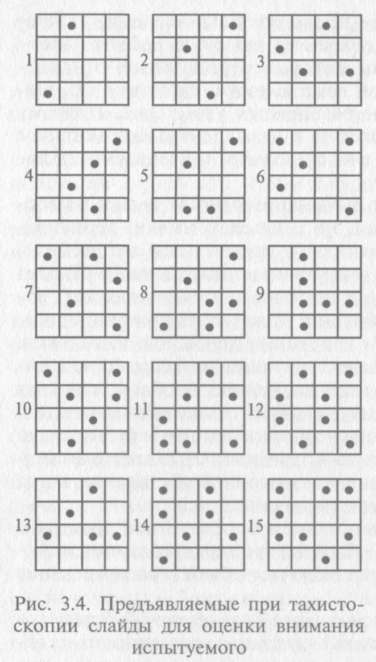

Распределение внимания — это способность рассредоточить внимание на нескольких объектах или одновременно безошибочно выполнить два и более действия. Распределение внимания зависит от его объема. Эти качества взаимосвязаны. Успешное распределение внимания между двумя различными действиями возможно только тогда, когда одно из совмещенных действий хорошо заучено и выполняется на уровне автоматизма. В этом случае основное действие находится в центре сознания, а другое (выполняемое на уровне автоматизма) — лишь контролируется сознанием. Опытный водитель, уделяя внимание дорожной обстановке, не следит за движением рук при переключении рычагов передач, так как эти действия доведены до автоматизма вследствие выработанного ранее навыка. Обучающийся вождению автомобиля не может, трогаясь на подъеме, распределить внимание между тремя действиями: отпустить ручной тормоз, отпустить педаль сцепления и увеличить подачу газа. И уж вовсе не может в это время слушать указания инструктора и следить за обстановкой.
При навыках, доведенных до уровня автоматизма действий, и правильном распределении внимания может иметь место совмещение ранее самостоятельных действий в один целостный двигательный акт. Именно такие действия характерны для опытного водителя в сложных дорожных ситуациях и позволяют ему экономить время и предотвращать, казалось бы, неизбежные дорожно-транспортные происшествия. При недостаточной автоматизации навыков внимание оказывается перегруженным и водитель не в состоянии воспринимать быстро меняющуюся дорожную обстановку и своевременно выполнять необходимые управляющие действия, что нередко ведет к ошибкам и ДТП.
Переключение внимания — это скорость его перемещения с одного объекта на другой или от одного вида деятельности к другой.
Водитель, чтобы не допускать ошибок при управлении автомобилем, должен быстро переключать внимание с одного объекта на другой, своевременно прекращать начатые действия, а нередко изменять их на противоположные. Скорость переключения внимания зависит от опыта водителя. В результате упорной тренировки он доводит свои навыки до уровня автоматизма действий. Приобретение такого рода навыков является необходимым условием надежности водителя при вождении автомобиля в сложных дорожных условиях.
Водителям с замедленным переключением внимания требуется особенно упорная и продолжительная тренировка для своевременного и точного выполнения необходимых управляющих действий в сложных дорожных ситуациях.
При наблюдении обращается внимание на следующее: может ли обследуемый делать два дела одновременно (писать и разговаривать, управлять автомобилем и отвечать на вопросы пассажиров и т.д.), как быстро он переключается с одной работы на другую или при беседе с одного вопроса на другой, часто ли допускает пропуски отдельных действий при управлении автомобилем и как быстро прекращает начатое действие или переключается на противоположное.
Интенсивность внимания определяется как степень его напряжения при восприятии объектов. Чем выше интенсивность, тем отчетливее и полнее восприятие, тем более точно и быстро водитель оценивает дорожную обстановку и выполняет необходимые управляющие действия. Интенсивность внимания водителя не всегда одинакова. Она повышается при обгоне, смене полосы движения, проезде перекрестка, усложнении дорожной обстановки. Интенсивность внимания снижается при движении на прямых участках дороги большой протяженности, однообразном ландшафте местности, отсутствии других участников движения, а иногда ив транспортном потоке или в колонне при продолжительном движении с постоянной скоростью. Снижение интенсивности внимания приводит к снижению готовности водителя к действиям при неожиданном возникновении опасных ситуаций. Неслучайно значительное число ДТП возникает в относительно простых дорожных условиях. Сохранять высокую интенсивность внимания в течение всего рабочего времени водитель не может — это утомляет его. Кроме того, дорожная обстановка не всегда требует высокой интенсивности внимания. Важно предвидеть изменение дорожной обстановки и уметь быстро повышать интенсивность внимания, если это необходимо, и снижать его, если такое снижение не влияет на безопасность движения.
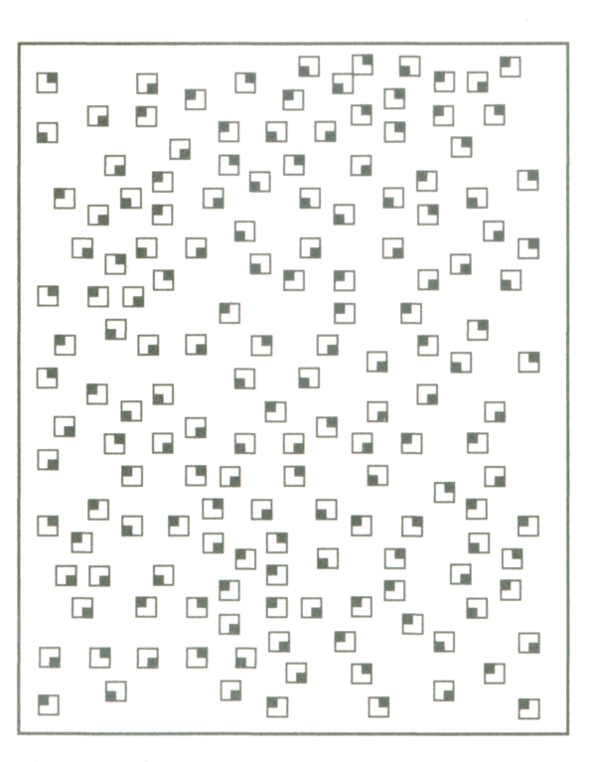
Устойчивость внимания — это сохранение в течение продолжительного времени необходимой интенсивности внимания на каком-либо объекте или какой-либо деятельности. Профессия водителя предъявляет весьма высокие требования к интенсивности и устойчивости внимания, так как обстановка на дороге быстро меняется и он постоянно должен быть готов к действиям в неожиданных ситуациях.
Наше внимание чрезвычайно подвижно. Оно не может долго задерживаться на каком-либо неподвижном объекте. Пристально смотреть на черную точку на белом листе бумаги можно только несколько секунд, а затем вы или забудете о точке, или она начнет расплываться.
Устойчивость внимания водителя можно оценить по следующим показателям: быстро ли ухудшается восприятие дорожной обстановки в монотонных условиях деятельности; как часто в этих условиях водитель допускает ошибки; может ли он продуктивно заниматься в условиях сильных посторонних раздражителей; предпочитает ли он заниматься с частыми перерывами или без перерывов; часто ли отвлекается при объяснениях педагогов; может ли длительно продумывать какой-либо вопрос или быстро отвлекается; легко ли привлечь его внимание, когда он занят выполнением какой-либо работы.
Устойчивость внимания при длительной однообразной работе может быть определена в психологическом эксперименте. Например, в этих целях может быть использована методика «Квадраты», разработанная В.И.Уразаевой. На бланке (рис. 3.6) нарисованы квадраты, у которых один из углов — черный. Обследуемые должны сосчитать число квадратов каждого вида: правый верхний, левый верхний, правый нижний, левый нижний. При групповом обследовании на выполнение задания отводится 10 мин. Ориентировочная шкала оценок, полученная для юношей в возрасте 18—19 лет со средним образованием, следующая: точность ответа 97 % и более — отлично, 90 — 96% - хорошо, 71-89% -удовлетворительно, 70% и менее — плохо.
Одной из причин ошибок водителей является их невнимательность. Невнимательность, по мнению К. К. Платонова, имеет различные формы, которые условно можно разделить на три типа.
Первый тип невнимательности — рассеянность. Рассеянность возникает в результате слабости и неустойчивости произвольного внимания. Она выражается в легкой отвлекаемости и неумении водителя более или менее длительное время сосредоточивать внимание на нужных объектах. Такой водитель постоянно отвлекается от дорожных объектов и управления автомобилем. Он может вовремя не заметить усложнения дорожной обстановки и ввиду низкой готовности не выполнить нужных действий или допустить ошибку.
Второй тип невнимательности, наоборот, встречается при чрезмерной интенсивности и трудной переключаемое внимания. В этих случаях человек сосредоточен на каком-либо виде деятельности, вопросе или проблеме, что характерно для многих людей творческого труда: ученых, изобретателей, писателей и др. Такой вид невнимательности может возникнуть у некоторых водителей под влиянием сильного переживания личного или служебного порядка.
Третий тип невнимательности выражается в слабой интенсивности внимания при переутомлении, болезненном состоянии или после приема алкоголя. Физиологической основой возникающих при этом нарушений является временное снижение силы и подвижности нервных процессов в коре головного мозга. Внимание при этом характеризуется слабой концентрацией и еще более слабой переключаемостью.
Для предупреждения невнимательности по этим причинам необходима правильная организации режима труда и отдыха, а также контроль за состоянием водителей перед рейсом и в пути.
В деятельности водителя важное значение придается такому понятию, как «осмотрительность». Осмотрительность — это способность водителя своевременно обнаруживать опасность и изменения в дорожной обстановке. Основой осмотрительности являются правильное распределение и переключение внимания, его достаточная интенсивность и устойчивость. Осмотрительность — это умение увидеть то, что в данный момент представляет наибольшую угрозу для безопасности дорожного движения. Большую роль для осмотрительности играет правильная организация внимания.
Организация внимания — это умение пользоваться качествами внимания в каждом конкретном случае, в определенном их состоянии и последовательности. Организация внимания основывается на знании объектов, на которых он должен сосредоточиться, и отчетливом представлении о последовательности восприятия объектов в конкретной обстановке. Должна быть выработана система распределения и переключения внимания на те объекты, которые в данный момент являются для водителя важнейшими. Так, рекомендуется следующая последовательность переключения и распределения внимания при обгоне: обгоняемый автомобиль, встречный автомобиль, зеркало заднего вида, дорожный знак.
4. В деятельности водителя часто возникают задачи, которые нельзя решить, опираясь только на ощущения и восприятие. С помощью этих психических процессов он получает информацию только об отдельных объектах дорожной обстановки, состоянии среды движения и автомобиля. Однако для определения положения своего автомобиля по отношению к другим участникам дорожного движения и принятия правильного решения о действиях, которые следует выполнить в данный момент, необходим анализ и обобщение всей полученной информации с использованием прошлого опыта. Эти задачи водитель решает в ходе сложных психических процессов, которые называются память и мышление.
Память. Памятью называется умственная деятельность, выражающаяся в запечатлении, сохранении и последующем узнавании или воспроизведении того, что мы раньше воспринимали, переживали или делали.
Память имеет огромное значение во всех видах деятельности человека. При значительных нарушениях памяти становится невозможным использование прошлого опыта и приобретение новых знаний. В результате человек оказывается не в состоянии иногда выполнить даже привычную работу, если она требует новых знаний и участия мышления, и тем более не может приобрести новые трудовые навыки. Профессия водителя требует твердых знаний техники и Правил дорожного движения, образования прочных навыков управления автомобилем в различных условиях, запоминания маршрутов движения, быстрого извлечения из памяти необходимой информации в неожиданно возникающих опасных дорожных ситуациях и т. д. К памяти водителя предъявляются высокие требования.
Для водителя автомобиля большое значение имеют такие качества памяти, как готовность, скорость, точность и продолжительность запоминания, а также объем памяти, которые в совокупности определяют ее продуктивность. Причины, влияющие на продуктивность памяти, представлены на рис.
Готовность памяти характеризуется точностью и скоростью воспроизведения сведений, необходимых для решения практических задач. От готовности памяти зависят своевременность и правильность решений и действий водителя в условиях дефицита времени, имеющих место в опасных дорожных ситуациях.
Скорость запоминания определяется временем, необходимым для запоминания соответствующего материала, например для полного запоминания маршрута или запрещающих дорожных знаков.
Точностью запоминания называется степень соответствия между воспринятым и воспроизведенным материалом. Название населенных пунктов на маршруте, число и особенности нерегулируемых и регулируемых пересечений, мостов, ремонтируемых участков дороги и т. п. могут быть воспроизведены через различный срок после их запоминания с неодинаковой степенью точности. Неправильно воспринятое и понятое всегда будет и неправильно воспроизведено, что может затруднить оценку обстановки, прогнозирование водителем своих действий при движении на маршруте.
Продолжительность запоминания характеризуется максимальным временем, в течение которого запомненный материал может быть воспроизведен. Длительность хранения материала в памяти зависит и от того, на какой срок мы хотим запомнить. В этом отношении весьма показательны студенческие экзамены, когда предметы сдаются с установкой «сдать такого-то числа». В таких случаях часть материала, выученного для экзамена, быстро забывается. Но если имеется установка запомнить на длительный срок или навсегда как необходимое условие для дальнейшей учебы или профессиональной деятельности, то знания запоминаются на значительно более долгий срок.
Однако часто мы воспроизводим не все, что запомнили, так как часть запоминаемого забывается. Забывание тоже относится к области памяти. Забывание может быть полным, когда материал не воспроизводится совершенно, но чаще материал через некоторое время может быть воспроизведен. Воспроизведение того, что казалось забытым, называется реминисценцией. Забывание происходит постепенно и зависит от особенностей запоминаемого материала. При механическом запоминании процесс забывания сначала идет очень быстро, а затем замедляется. При логическом запоминании процесс забывания идет значительно медленнее, а особенно значимая информация совсем не забывается. Продуктивность механического запоминания относится к продуктивности логического запоминания как 1:25
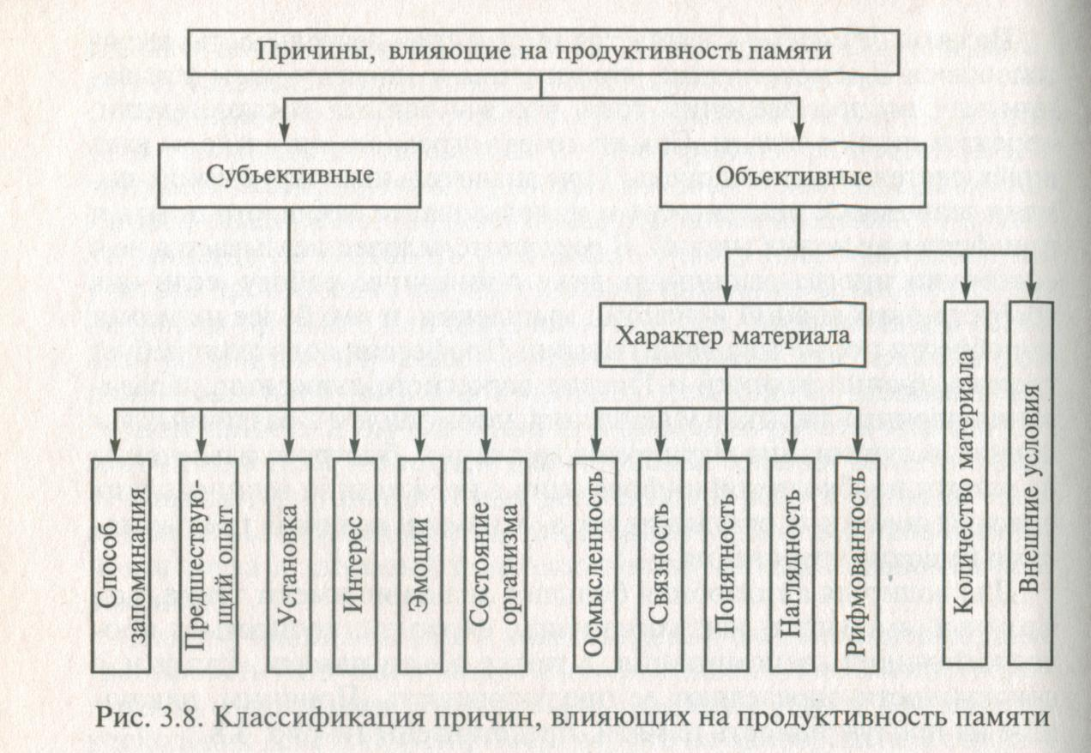
Воспроизведение может быть произвольным и непроизвольным.
Непроизвольное воспроизведение возникает при виде места, предметов или рассказов, которые связаны с прошлыми событиями.
Произвольное воспроизведение — это сознательное извлечение из памяти сведений, знаний, необходимых водителю для принятия решения о действиях, которые следует выполнить в той или иной дорожной ситуации.
Объемом памяти называют количество материала, которое может быть тотчас же воспроизведено после однократного восприятия. Например, прослушав один раз незнакомые названия населенных пунктов на маршруте, каждый водитель запомнит различное их число. Для разрозненного материала (цифры, буквы) объем памяти равен 6 — 8 объектам. Запоминание, так же как и воспроизведение, может быть непроизвольным и произвольным.
Непроизвольное запоминание возникает бессознательно.
Произвольное запоминание у водителя наиболее четко выражается в заучивании Правил дорожного движения. Применение специальных приемов при произвольном запоминании позволяет более быстро и точно запоминать необходимую информацию. Например, восприятие рисунков с изображением характерных дорожно-транспортных ситуаций способствует лучшему запоминанию Правил дорожного движения, в соответствии с которыми водитель должен действовать в этих ситуациях. Особенно хорошо запоминаются Правила дорожного движения, когда они используются в реальных дорожных условиях или при моделировании элементов деятельности водителя на автомобильных тренажерах и специальных стендах.
Запоминание может быть механическим и смысловым. Типичным примером механического запоминания является зубрежка, при которой человек старается запомнить материал, не понимая его смысла. Однако только механически запоминаются буквы, цифры, термины. Смысловое запоминание характеризуется тем, что при нем ведущее значение имеют процессы мышления. Труднее запомнить бессмысленный текст, который можно воспроизвести только после многократного повторения, т.е. механически. И, наоборот, текст такого же объема, но имеющий определенный смысл, запоминается гораздо быстрее и легче. Механически запоминаются номера телефонов, даты, фамилии, внешние особенности предметов и явлений. Этот вид памяти участвует в запоминании дорожных знаков. Смысловая память направлена на запоминание логических связей и смысла материала.
Для исследования механической памяти используется методика «Заучивание десяти слов». Экспериментатор называет 10 слов, после чего испытуемый должен повторить столько слов, сколько запомнил, в любом порядке. Затем экспериментатор опять называет те же слова и испытуемый опять повторяет слова, которые он запомнил, и так 3 — 5 раз. Большинство испытуемых при третьем повторении запоминают и называют все 10 слов. Если испытуемый не может повторить все слова после пятого повторения, то это говорит о недостаточности его механической памяти.
5. В зависимости от продолжительности запоминания различают долговременную и кратковременную память. Свойства долговременной памяти используются при запоминании на длительное время Правил дорожного движения, технических знаний, методов безопасного управления автомобилем и других сведений, связанных с профессией или необходимых в быту. Все знания, весь опыт водителя хранятся в его долговременной памяти. Задача долговременной памяти состоит в сохранении того, что необходимо на будущее.
Кратковременная память служит для запоминания чего-либо на непродолжительное время. Она необходима, когда человек, например, ведет запись лекций, выполняет вычислительные операции. Длительность хранения этой информации не превышает десятков секунд (в лучшем случае — нескольких минут). Одним из видов кратковременной памяти является оперативная память, которая всегда связана с трудовой деятельностью человека.
Оперативная память — это запоминание информации, необходимой только для выполнения определенной деятельности. Она нужна водителю для запоминания на короткое время постоянно меняющейся текущей информации. Так, кратковременно сохраняя в памяти дорожную обстановку впереди автомобиля, водитель получает возможность переключать свой взгляд на зеркало заднего вида или на обочину дороги. При движении автомобиля оперативная память участвует в кратковременном запоминании показаний дорожных знаков, контрольных приборов, месторасположения пешеходов, автомобилей, состояния отдельных участков дорожного покрытия и т. п. После проезда соответствующих участков дороги и выполнения необходимых управляющих действий надобность в этой информации исчезает и она забывается, но возникают новые объекты для восприятия и запоминания. Эти объекты также запоминаются на короткое время и забываются, когда надобность в них отпадает. Таким образом, оперативная память обеспечивает оперативное запоминание текущей информации на время, необходимое для оценки обстановки и принятия решения, без чего невозможно управление автомобилем.
Образная память заключается в запечатлении и последующем воссоздании образов объектов, ранее воспринятых органами чувств. Представления бывают зрительными, слуховыми, двигательными и др.
Зрительная память обеспечивает запоминание характерных особенностей маршрута, таких как нерегулируемые перекрестки, пешеходные переходы, мосты, железнодорожные переезды, ремонтируемые участки дорог и т. д.
Слуховая память обеспечивает своевременное реагирование при перебоях в работе двигателя, позволяет воспринимать звуковые сигналы, судить о состоянии дорожного покрытия и скорости по шуму трения автомобильных шин с дорогой. У одних людей преобладает зрительная память, у других — слуховая. При преобладании зрительной памяти материал лучше усваивается, если читать самому. Если преобладает слуховая память, материал лучше запоминается, когда читают другие. У большинства людей резкого преобладания слуховой или зрительной памяти нет. Такое преобладание имеет место лишь в 1 % случаев.
Двигательная память выражается в запоминании и воспроизведении движений. Для того чтобы научиться управлять автомобилем, необходимо запоминать правильно выполненные движения. Правда, при воспроизведении таких движений они не повторяются точно в таком же виде, как раньше, но общий характер движений сохраняется. Двигательная память имеет важное значение при выработке двигательных навыков водителя как в процессе обучения, так и при совершенствовании его профессионального мастерства.
Эмоциональная память заключается в запоминании, воспроизведении и узнавании чувств и переживаний. Например, водитель при воспоминании о дорожно-транспортном происшествии, участником которого он был, может пережить связанные с ним чувства. Это называется эхом чувств. Словесная или словесно-логическая память заключается в воспоминании или воспроизведении мыслей. Все упомянутые виды памяти (смысловая, образная, эмоциональная) обычно не существуют отдельно друг от друга. Они всегда выступают совместно, дополняя и уточняя друг друга. Только в одних проявлениях памяти определяющим является один ее вид, а в других — другой. Выявление типа памяти у лиц, обучающихся вождению автомобиля, может помочь мастеру-инструктору рекомендовать им полнее использовать тот или иной способ запоминания как при изучении теории, так и при обучении практическому вождению.
6. Мышление — это отражение общих свойств предметов или явлений и установление закономерных связей между ними.
Обобщенное и опосредованное отражение действительности — важнейшие признаки мышления. Мышление отражает закономерные причинно-следственные связи и отношения, присущие объективной действительности. Так, водитель по поведению пешеходов и движению транспортных средств прогнозирует развитие дорожной обстановки; определяет неисправности двигателя исходя из знания его конструкции и сопоставляя его работу в данный момент с тем, что должно быть при его нормальной работе. Мышление водителя, совершенствуясь в процессе профессиональной деятельности, оказывает организующее влияние на его действия в различных дорожных условиях и опасных ситуациях.
Обобщения, которые происходят в процессе мышления, закрепляются в понятиях. Понятие — это отражение общих и наиболее существенных свойств предметов и явлений. Различают единичные и общие понятия. Единичными называются понятия о каком-либо единственном предмете, например понятие «автомобиль». Общими называются понятия, охватывающие класс однородных предметов или явлений, носящих одно и то же наименование, например «транспортные средства». Мыслить понятиями — это значит мыслить словами, так как понятия формируются через язык на основе восприятий и представлений.
Суждение — простейший акт мышления. В трудовой деятельности суждение, являясь актом мышления, отвечает на какой-либо возникший в процессе труда вопрос. Так, при взгляде на дорогу у водителя возникает суждение: «Впереди поворот, обгонять нельзя».
Умозаключение — это вывод из одного или нескольких суждений. Различают индуктивное и дедуктивное умозаключение.
Индуктивное умозаключение — это переход от единичных, частных суждений к общему суждению. Например, инженер по безопасности движения, наблюдая водителей своего автотранспортного предприятия, делает свои обобщения, выражающиеся в его взглядах на общий уровень их профессиональной подготовленности.
Дедуктивное умозаключение — это переход от общего суждения к частному. Так, зная, что все психические качества человека можно совершенствовать, и отмечая у себя замедленную переключаемость и недостаточную устойчивость внимания, можно сделать вывод о необходимости тренировки этих качеств внимания.
Мышление происходит путем анализа и синтеза окружающей действительности. Анализ — это разложение сложного объекта или явления на составляющие его элементы и признаки. Синтез заключается в соединении различных элементов и признаков в единое целое. Водитель при оценке дорожной обстановки непрерывно использует эти два метода. Его анализ выражается в выделении из многих элементов именно тех, которые в данный момент представляют наибольшую угрозу для безопасности движения. Синтез позволяет ему получить общее представление о дорожной обстановке, необходимое для прогнозирования ее дальнейшего развития. Различают наглядно-действенное, образное и абстрактно-логическое мышление.
Наглядно-действенное мышление непосредственно включается в практические действия с разнообразными орудиями труда. Это мышление основывается на профессиональном опыте и при выполнении рабочих операций не требует анализа и обобщения. Специфика трудовой деятельности формирует определенный склад мышления. В деятельности водителя это выражается в способности к оценке быстро меняющейся дорожной обстановки, своевременном принятии решений и необходимых управляющих действиях.
Образное мышление возникает, когда мы не воспринимаем предмет, явление, а только представляем. Благодаря образному мышлению водитель в сложных дорожных ситуациях воспроизводит образы подобных ситуаций из прошлого опыта, что помогает ему в оценке обстановки и принятии решений. Однако образное мышление не может отражать некоторые сложные процессы объективной действительности, не выражаемые каким-либо образом. Например, нет такого образа, как скорость, ускорение, сила, не говоря уже о понятиях «добро» и «зло», «хорошо» и «плохо». Познание и оценка таких явлений возможны с помощью абстрактно-логического мышления.
Абстрактно-логическое мышление отражает причинно-следственные связи и закономерности между предметами, явлениями и событиями действительности. Этот вид мышления помогает водителю обобщать всю необходимую информацию и с учетом прошлого опыта правильно оценивать положение своего автомобиля по отношению к другим участникам движения, прогнозировать развитие дорожной обстановки и свои действия.
Для деятельности оператора характерен особый тип мышления, который называется оперативным мышлением. Оперативное мышление непосредственно включается в практическую деятельность и направлено на решение неотложных задач. Для него характерны:
- тесная связь между восприятием и осмысливанием, переходящая в единство;
- включение мышления непосредственно в практическую деятельность;
- ограниченное время для принятия решений;
- выраженное нервно-психическое напряжение.
Именно эти особенности оперативного мышления определяют его значимость для водителя при оценке дорожной обстановки и принятии решений в условиях интенсивного дорожного движения и особенно при неожиданном возникновении опасных ситуаций.
Однако оперативное мышление не следует путать с реактивными действиями, которые возникают, если действие жестко запрограммировано. К таким реактивным действиям относятся, например, нажатие на педаль тормоза, поворот рулевого колеса при внезапном появлении пешехода на близком расстоянии перед автомобилем или при резком торможении впереди идущего автомобиля. Оперативное мышление отличается от реактивных действий тем, что здесь водитель должен мысленно воссоздать, представить элементы, из которых складывается ситуация, привести в движение образы этих элементов и на основе их перемещения увидеть план своих наиболее целесообразных действий. При этом водитель должен учитывать влияние, которое окажут его действия на дорожно-транспортную обстановку в целом с точки зрения безопасности всех участников движения. Оперативное мышление протекает у опытного водителя очень быстро, но скорость его замедляется под влиянием утомления, болезненного состояния и после употребления алкоголя или наркотиков. Мышление может быть некритичным (при отсутствии проверки предположений), в этом случае у человека вместо полезной быстроты появляется вредная торопливость мышления и, как следствие, неправильные действия.
Установлено, что профессия водителя развивает и совершенствует необходимые качества мышления. Так, опытные водители, обладающие высоким профессиональным мастерством, даже в обыденной жизни отличаются быстрой сообразительностью, находчивостью, скоростью принятия решений, быстрыми и точными действиями при внезапном изменении обстановки. Однако для выработки необходимых водителю качеств мышления полезна специальная тренировка не только в реальных дорожных условиях, но путем моделирования сложных ситуаций или отдельных их элементов с помощью автомобильных тренажеров и специальных стендов.

